**Ibudhaus topowy wykonawca domów Kraków**

**Ibudhaus to wykonawca domów Kraków, który skupia swoją działalność na budowaniu domów energooszczędnych. W artykule sprawdzisz jak budujemy krok po kroku.**

**Budowanie domów - jak to przebiega?**

Podjąłeś jedna z najważniejszych decyzji w swoim życiu - mianowicie zdecydowałeś się na wybudowanie własnego domu. Zastanawiasz się jak przebiega cały proces, jaki model domu wybrać, czy być wiernym tradycji a może postawić na nowoczesne i energooszczędne budownictwo? Ibudhaus to **wykonawca domów Kraków**, który ustalił własny proces nie tylko budowy ale i wyboru domu. Sprawdźmy jak to wygląda!

**Wykonawca domów Kraków - jak to robi Ibudhaus?**

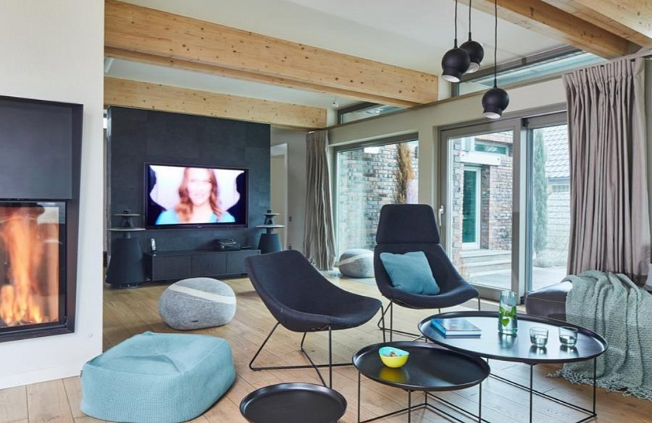

Podstawową sprawą przy rozpoczęciu budowy jest decyzja odnośnie projektu domu. Ibudhaus jako [**wykonawca domów Kraków**](http://www.ibudhaus.pl/jak-budujemy-krok-po-kroku/), Katowice, Opole, Częstochowa, Bielsko-Biała i okolice posiada w swojej bazie 80 domów, które można dowolnie modyfikować w oparciu o oczekiwania klientów lub stworzyć nowy, indywidualny projekt. W tym celu umawiamy się na spotkanie ze specjalistą Ibudhaus, gdzie ustalane są te kwestie. Potem następuje przygotowanie dokumentów niezbędnych do rozpoczęcia budowy. Następnie akceptują państwo ostatecznie projekt domu i nezbędna jest adaptacji projektu do warunków lokalnych, po czym następuje uzyskaniu prawomocna decyzja dotycząca pozwolenia na budowę i już sama budowa:)